AKTUALITA

Pomozte nám zlepšit časopis Statistika & My!

Časopis Statistika & My, který už 16 let popularizuje výsledky práce statistiků
a upozorňuje na společenskou důležitost statistických dat, zjišťuje mezi čtenáři, jak jsou spokojeni s jeho obsahem a jak by se mohl dále zlepšovat.

Šetření probíhá formou online ankety, jejíž vyplnění zabere jen několik málo minut. Krátký dotazník je přístupný prostřednictvím QR kódu nebo kliknutím na tento odkaz.

Vaše odpovědi nám pomohou lépe přizpůsobit rozsah a obsah článků aktuálním potřebám čtenářů a zaměřit se na témata, která uživatele statistik nejvíce zajímají.

Pokud časopis Statistika & My znáte, budeme rádi, když se s námi podělíte o Vaše zkušenosti
a názory. Pokud časopis neznáte, prohlédněte si ho na webu statistikaamy.csu.gov.cz. Děkujeme!

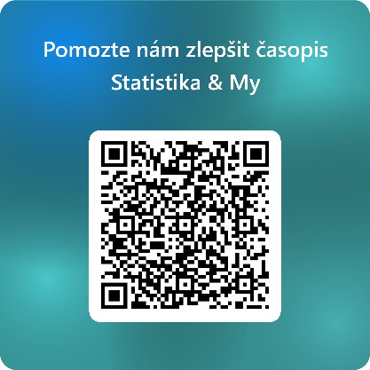

redakce časopisu Statistika & My
Český statistický úřad
redakce@csu.gov.cz

